**“三位数乘两位数”同步测试卷（1）**

（时间：40分钟；满分：100分）

一、 填空。（每空2分，共36分）

1. 三位数乘两位数，积可能是（ ）位数或（ ）位数。

2. 236×□5，积是四位数，□里最大填数字（ ）。

3. 一板牛奶有8盒，每盒2元，买一板这样的牛奶一共需要16元。这里的单价是（ ），数量是（ ），总价是（ ）。

如果买这样的3板牛奶，一共需要48元。这里的单价是（ ），数量是（ ），总价是（ ）。

4. 一辆汽车每小时行驶90千米，行驶了4小时。这辆汽车的速度是（ ），行驶的路程是（ ）。

另一辆汽车5小时行驶了360千米，这辆汽车的速度是（ ）。

5. 一箱牛奶有16盒，买20箱牛奶，一共有（ ）盒。

6. 小丁每分钟写17个字，小胖每分钟写22个字，半小时后，小胖比小丁多写（ ）个字。

7. 一支钢笔13元，买6支共需要（ ）元；

一盒彩笔15元，60元可以买（ ）盒这样的彩笔；

用60元正好可以买5盒墨汁，平均每盒墨汁（ ）元。

8. 最大的三位数与最小的两位数相乘，积是（ ）。

二、 选择。（每题2分，共6分）

1. 246×75，乘数十位上的7乘246得（ ）。

（A） 1722 （B） 17220

（C） 172200

2. 一箱牛奶有3盒，每盒8元，买5箱这样的牛奶，一共需要多少元？正确的算式是（ ）。

（A） 8×3 （B） 8×5

（C） 8×3×5

3. 与129×51计算结果不同的是（ ）。

（A） 129×50+129

（B） 129×52-129

（C） 130×50

三、 计算。（共28分）

1. 直接写得数。（8分）

32×3= 60×8=

47×2= 13×5=

50×40= 324×20=

35×300= 20×410=

2. 列竖式计算。（12分）

231×13= 408×36=

549×15= 769×48=

46×307= 57×114=

3. 列式计算。（8分）

（1） 25个269相加的和是多少？

（2） 358与46相乘的积是多少？

四、 解决问题。（共30分）

1. 填表。（6分）

（1）

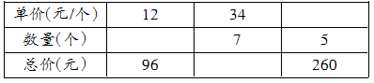

（2）

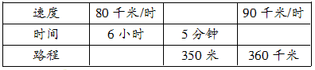

2. 一只蜻蜓和一只蝙蝠同时从A点起飞，朝同一个方向飞去，蜻蜓每分钟飞行605米，蝙蝠每分钟飞行520米，半小时后它们之间的距离是多少米？（8分）

3. 一辆汽车从甲地开往乙地，每小时行驶108千米，行了360分钟后正好到达甲、乙两地的中点，甲、乙两地相距多少千米？（8分）

4. 李红和张明去买文具，李红买了6本练习本，每本3元。张明用同样多的钱买了9本练习本，张明买的练习本的单价是多少？（8分）

延伸拓展

在□里填上合适的数字。

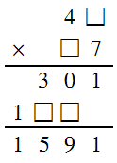

参考答案

一、 1. 四，五。

2. 3。

3. 2元/盒，8盒，16元，16元/板，3板，48元。

4. 90千米/时，

360千米，72千米/时。

5. 320。

6. 150。

7. 78，4，12。

8. 9990。

二、 1. B。

2. C。

3. C。

三、 1. 略。

2. 3003，14688，

8235，36912，14122，6498。

3. 6725，16468。

四、 1. （1） 8，

238，52。

（2） 480千米，

70米/分，4小时。

2. 2550米。

3. 1296千米。

4. 2元/本。

延伸拓展

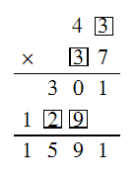

**欢迎关注时代学习报服务号**



**微信服务号：isdxxb**